**2024年中考易错题集锦**

姓名：_______

1．(多选)两个完全相同的容器A、B中分别装满了两种不同的液体，把甲、乙两球分别轻轻放入两杯液体中，静止后的情况如图9所示，已知甲、乙两球所受的浮力相等，则下列说法正确的是( )

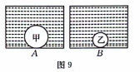A.甲球排开液体的质量更大

B.容器A中液体密度大于B中液体的密度

C.甲球排开液体的重力小于甲自身的重力

D.容器B中液体对容器底部的压强大于A中液体对容器底部的压强

2．(多选)一小汽车沿水平地面做匀速直线运动，以下是小车运动过程中的速度、对地面的压强p、牵引力F做的功W及牵引力做功的功率P随时间t变化而变化的图像，其中正确的是( )

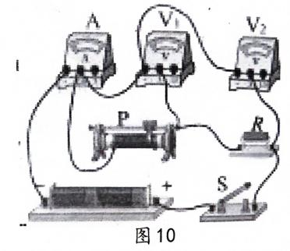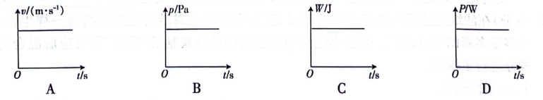3．如图10所示，电源电压保持不变，R为定值电阻。闭合开关S，将滑片P从右端向左端移动过程中，下列说法错误的是( )

A.电压表示V1数增大

B.电压表V2示数不变

C.电流表示数减小

D.电压表V2与电流表示数的比值减小

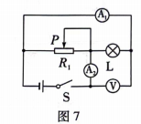4.(单选)如图7所示电源电压保持不变，闭合开关S后，将滑动变阻器的滑片P向右移动的过程中，忽略灯泡电阻变化，下列说法正确的是( )

A.电流表A1的示数不变，电压表V的示数变小

B.电流表A2的示数变小，小灯泡的亮度变暗

C.电压表V的示数与电流表A1的示数比值变小

D.电压表V的示数与电流表A1的示数比值不变

5.(单选)福建舰是我国完全自主设计建造的首艘弹射型航空母舰，采用平直通长飞行甲板，配置电磁弹射和阻拦装置.如图8所示，电磁弹射器的弹射车与飞机前轮连接，并处于强磁场中，当弹射车内的导体通以强电流时，即可受到强大的推力.下列实验中，与电磁弹射器工乍原理相同的是( )

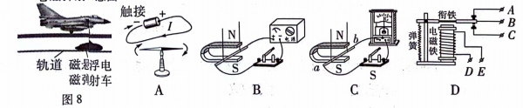

6.（单选）如图所示，电源电压U保持不变，将滑动变阻器滑片P从某处移到另一处，电压表示数由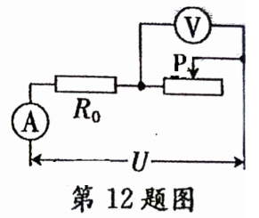4V变为3V，电流表示数相应由0.4A变为0.6A。则定值电阻R，消耗的电功率改变了（不计温度对电阻的影响）( )

A.1W

B.2W

C.4W

D.6W

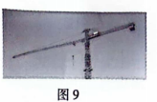7.伴随着中国成市化建设的高速发展，塔吊在建筑施工、货物搬运等方面发挥着越来越大的作用如图9所示为塔吊的工作场景，下列对相关知识的分析正确的是( )

A.将材料匀速向上提升时，材料的动能转化为重力势能

B.吊着材料水平匀速转动时，材料的机械能不变

C.所吊的材料越重，塔吊上滑轮组的机械效率越高

D.吊着材料水平转动时，材料的重力不做功

8.如图3是小昌同学做完水沸腾实验后的情境，烧杯上方的“白气”与烧杯内壁上的水珠形成原理____________(选填“相同”或“不相同”),你的判断依据是__________________________.

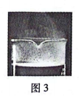

9.【探究名称】探究凸透镜成实像时像的高度与哪些因素有关.

【证据】

(1)用如图17的装置进行实验，应调节器材使光源、水透镜和光屏三者中心在______上

(2)下表是小宁实验时记录的数据，物体的高度H=5.0 cm。

【解释】

(1)对比________组数据可知，当f<u<2f时，物体通过水透镜成的实像高度变高.

(2)分析实验数据可知，当____________(填写物距与焦距的关系)时，物体通过水透镜成的实像高度变低；与此成像原理相同的应用有____________.

(3)根据表中数据可以发现凸透镜成实像时，像的高度与___________________有关.

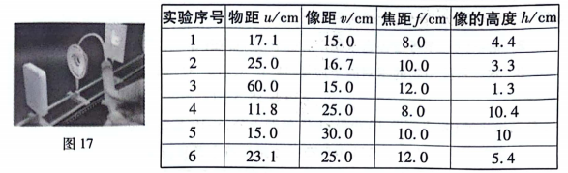

【交流】某时刻光源与光屏到水透镜的距离相等，此时光屏上的像较模糊，小宁保持水透镜和光屏位置不变，将光源向靠近水透镜方向移动，在光屏上得到了清晰的像，此时光屏上成_________(选填“放大”或“缩小”)的实像；若保持光源和光屏位置不变，想让光屏上的像变清晰，小宁还可给水透镜__________(选填“注水”或“抽水”)。